G.IV– TOPES DE ESPADA (PROTECTOR DE MANOS)

Béal – A.I
Gostenčnik – G - 2-10.1.2
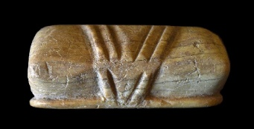  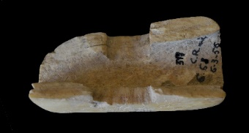  1 - Emporiae  (MAC Ampurias) | 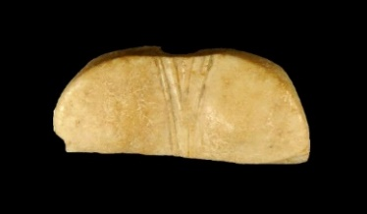  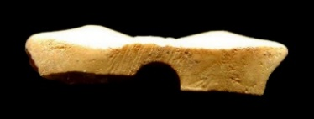  2 - Bilbilis  (M. Calatayud)
Características: El tope de espada o guarda, está tallada en una porción de diáfisis, se caracteriza por presentar una forma rectangular redondeada en ambos extremos. La superficie, pulida, está decorada con surcos en relieve que dibujan un triángulo, más o menos marcado. La base, en ocasiones presenta una banda fina en relieve (Emporiae) y otras es lisa (Bilbilis). Una gran perforación rectangular, que atraviesa, servía para insertar el vástago de la hoja de la espada. Longitudinalmente, en el caso emporitano, franquea otro gran conducto, posiblemente para añadir un tope. Según Schenk, este modelo corresponde con una espada larga reservada para los caballeros, como se puede apreciar en la columna de Trajano.
Área de hallazgos en Hispania: Emporiae (Ampurias), Bilbilis (Calatayud, Zaragoza), Termes (Montejo de Tiermes, Soria).
Área de dispersión: En Israel en: Masada. En Francia en: Avgvstodvnvm (Autun), Lyon (Francia). En Suiza en: Avgvsta Ravrica (Augst), Aventicvm (Avenches), Vindonissa. En Austria en: Carnvntvm, Magdalensberg. En Alemania en: Mainz, Nida (Hedderbhein), Rheingönheim.
Cronología: I - II d.C. En Avenches, aparece en contextos del 40-80 d.C, en Magdalensberg entre el 20 y el 10 a.C. En Augst entre los siglos I y mediados del siglo II d.C.. Este modelo de guarda es frecuente entre los siglos I y II d.C.

Análisis:
La espada (gladius) era junto al pilum el arma reglamentaria del soldado romano, tanto en infantería como en caballería, si bien a lo largo de los tiempos evolucionó hacia la spatha y la lancea. Las espadas, como sabemos, constaban de cuatro partes: un tope superior, la empuñadura, tope inferior o guarda puño, y la hoja. En lo que concierne al protector de manos, este solía ser de mayoritariamente de madera recubierto por una lámina de bronce, y en menor medida de hueso. En base a lo expuesto, es lógico pensar que, al estar elaborados en material perecedero, sea uno de los objetos que, por el momento, esté muy poco representado en Hispania. De hecho, hasta la fecha únicamente conocemos, realizados en hueso, dos piezas: una procedente de Emporiae y la otra de Bilbilis. Nos llama la atención que no nos haya llegado ninguna muestra de estos topes, en hueso o en asta, sobre todo de los primeros siglos, dado que en esas fechas tenemos constancia fidedigna de la presencia militar en el norte peninsular, como son los acantonamientos de Herrera de Pisuerga, Astorga, Legio, o Petavonivm, tal y como ocurre en otros campamentos imperiales, como por ejemplo en Magdalensberg. Es de suponer, aparte de que la gran mayoría estuvieran realizados en madera, que hayan pasado inadvertidos al no reconocerse en su momento. Según Schenk, este modelo de guarda puños corresponde con una espada larga reservada para los caballeros, como se puede apreciar en la columna de Trajano. Cronológicamente este modelo de protector se suele datar en otros yacimientos entre los siglos I y II d.C.

Schenk 2008: 112.
Museo de Calatayud, nº inv. 00508.
Argente 1995: 22, fig. 13, 4º por la izquierda.
Stiebel-Magness 2007: lám. 6, nº 1-2.
Béal 1983: 69, lám X, nº 71-72.
Deschler-Erb 1998: 393, lám. 41 nº 4000 (idéntico al de Emporiae), similares los nº 4008-4009. Id. 1999: 26, lám.9, nº 103. Entre el 1 y el 160 d.C. Deschler-Erb 1999: 135 lám. 9, nº 103.
Schenk 2008: 112, fig. 140, nº 1184. La fecha entre el 40 y 80 d.C.
Unz-Deschler-Erb 1997: 15, lám. 2, nº 23 y 24. Realizadas en Asta.
Gostenčnik 2005: 201-202, lám.43, nº 5. Se fecha entre los años 20-10 a.C.
Mikler 1997: 11-13, lám. 1, nº 6. Fechado en el siglo II d.C.
Ulbert 1969: 56, lám 6.
Schenk 2008: 245.
Deschler-Erb 1998: 327.
Fernández 2003. 68.
Arma más larga que el gladius. Suelen medir las spathae entre 60 y 70 cm. de longitud y, 4-6 cm de anchura. Medidas que se acoplan bien a los guarda puños que tenemos.
Gostenčnik 2005: 201-202.
Opinamos que entre el ingente volumen de material recogido en estos campamentos, tal vez, con una revisión minuciosa, y previo conocimiento de estos objetos, puedan recuperarse algunas piezas más.
Schenk 2008: 112.

